Контрольная работа № 2

Создание клиентского приложения к СУБД Oracle 10g

Цель работы: создать клиентское приложение для работы оператора ЭВМ с базой Oracle при помощи языка программирования Delphi.

Задание. На основе созданной базы данных по варианту работы №1 разработать работающее клиентское приложение. Приложение должно включать удобный интерфейс пользователя для работы с БД, а также ряд выгружаемых отчетов, выгружаемых в MS Excel и сгенерированных при помощи средства FastReport 4.7.

Пример выполнения работы

Для работы с СУБД Oracle в связке со средой программирования Delphi наиболее удобно использовать не стандартные компоненты, включаемые в дистрибутив Delphi, а сторонние, например, библиотеку компонентов Direct Oracle Access, которые существуют для всех версий среды Delphi. Эти компоненты обеспечивают большее удобство разработки и большую скорость работы интерфейса, чем стандартные работающие через odbc драйвер доступа к СУБД. Библиотека Direct Oracle Access устанавливается при закрытой среде Delphi простым запуском установочного exe файла. После установки в палитре компонентов Delphi появляется вкладка Oracle, рис. 1.

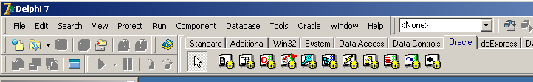
Рис. 1

В ходе выполнения работы будем использовать 3 основных компонента из этой вкладки: OracleSession – компонент для коннекта к БД, OracleDataSet –компонент по своему функционалу напоминающий стандартный компонент Table контейнер для отображения запросов из БД, OracleQuery -компонент для создания транзакций к СУБД, т.е. удаление, редактирование и вставку записей.
Разберем ряд примеров для работы с СУБД (файлы примеров находятся по пути “C:\Примеры” виртуальной машины).

Пример 1. Работа с компонентам OracleDataSet (файлы примера в папке C:\Примеры\test 1)

Создадим новую форму в среде Delphi 7. На вновь созданную форму поместим компоненты OracleSession, OracleDataSet, DataSource, DBNavigator, Button и DBEdit в количестве как на рис.2.

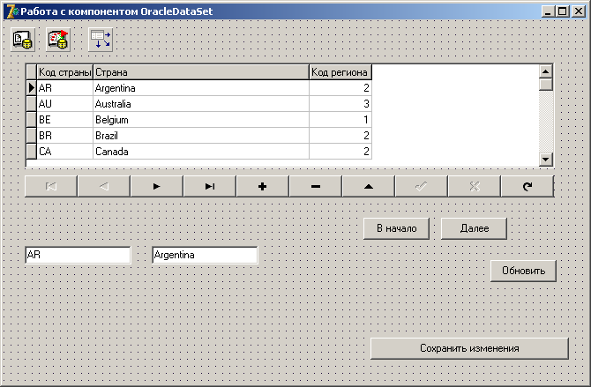
Рис. 2

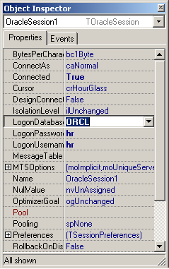 Рис. 3

В компоненте OracleSession пропишем название экземпляра базы Oracle, название схемы и пароль, как на рис.3.
В компоненте DataSource1 записываем OracleDataSet1 рис.4
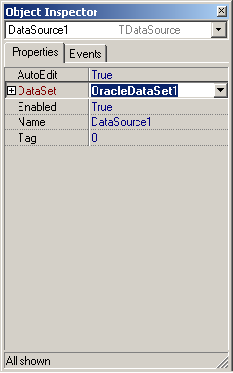
Рис.4
Аналогично записываем ссылку на OracleDataSet во всех DB компонентах.
В компоненте DBGrid1 в свойстве datasource указываем DataSource1.
Для передвижения по записям используем метод OracleDataSet1.Next т.к. dbGrid выполняет лишь функцию визуализации OracleDataSet.
Чтобы ввести необходимые названия полей, необходимо 2 раза кликнуть мышью по компоненту dbgrid рис.5
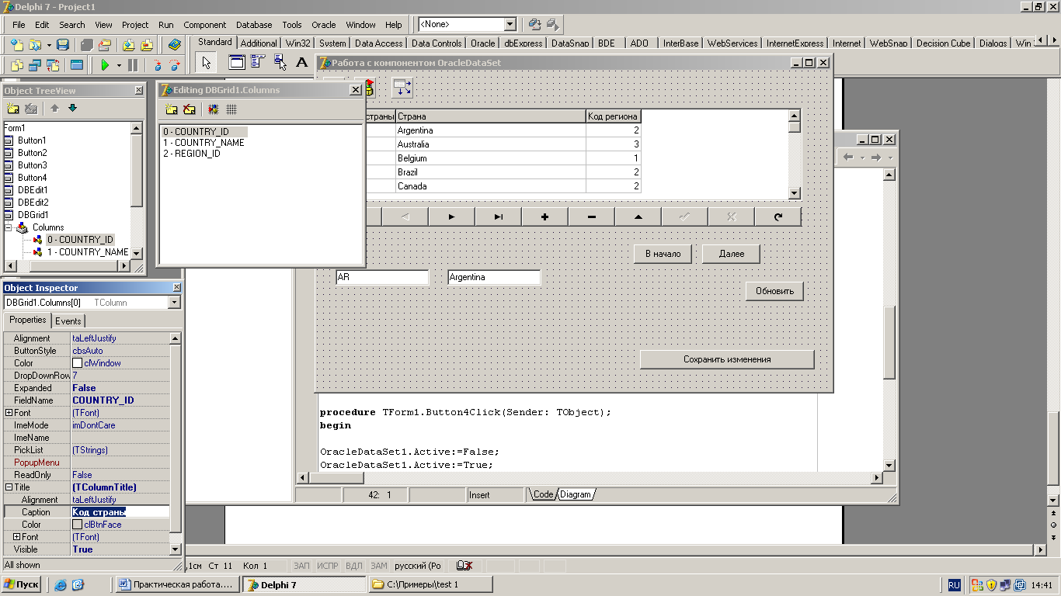
Рис. 5
Затем кликнуть правой клавишей мыши по окну Editing Dbgrids.Colums и добавить все записи рис.6.
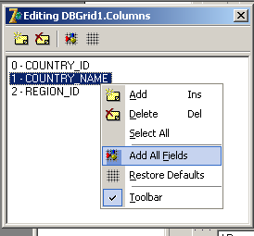
Рис.6

Затем в свойствах каждого столбца можно ввести его новое название.
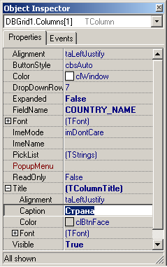
Рис.7

Для обновления данных при удалении или корректировании используем операторы:
OracleDataSet1.Active:=False;
OracleDataSet1.Active:=True;
Для перехода на первую запись используем метод OracleDataSet1.First.

Пример 2. Работа с полями OracleDataSet в коде (файлы примера в папке C:\Примеры\test 2)

Размещаем компоненты, как на рисунке 8

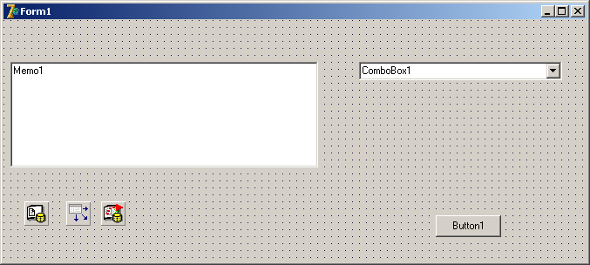
Рис.8

Связь с базой настраивается аналогично примеру 1. В данном примере для удобства записываем SQL текст запроса прямо внутри кода Delphi, объявляя его строковой константой.
const SQL_Text=
'select s.job_title,' + #13#10 +
' e.first_name,' + #13#10 +
' e.last_name,' + #13#10 +
' lower(e.email)||''@mail.ru'' as email,' + #13#10 +
' e.salary' + #13#10 +
' from JOB_HISTORY j, employees e, departments d, jobs s' + #13#10 +
'where j.employee_id=e.employee_id' + #13#10 +
' and j.department_id=d.department_id' + #13#10 +
' and j.job_id=s.job_id';
Такой код получен копированием запроса из средства PL/SQL Developer см. рис. 9. Такой подход очень удобен т.к. автоматически генерируются необходимые специальные символы обрамления SQL запроса.
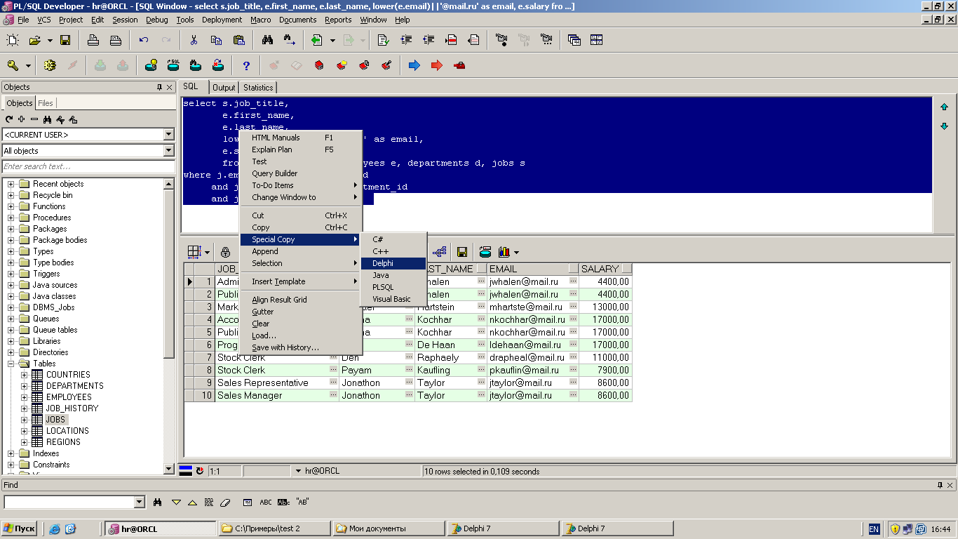
Рис.9
По событию onClick кнопки записываем код

OracleDataSet1.Active:=false;
OracleDataSet1.SQL.Add(SQL_Text);
OracleDataSet1.Active:=true;

OracleDataSet1.First;

While not OracleDataSet1.Eof do
begin
s:=OracleDataSet1.Fields[1].AsString; //Получить данные можно по индексу ...
// А можно по имени поля...

s1:= OracleDataSet1.FieldValues['last_name']; //А можно по имени поля
Memo1.Lines.Add(s+' '+s1);
ComboBox1.Items.Add(s);
OracleDataSet1.Next; //Не забываеи про "Next" иначе беск. цикл
end;
В коде показан доступ к значению полей, как по имени так и по индексу поля.

Пример 3. Интерфейс оператора для ввода транзакций (файлы примера в папке C:\Примеры\test 3)

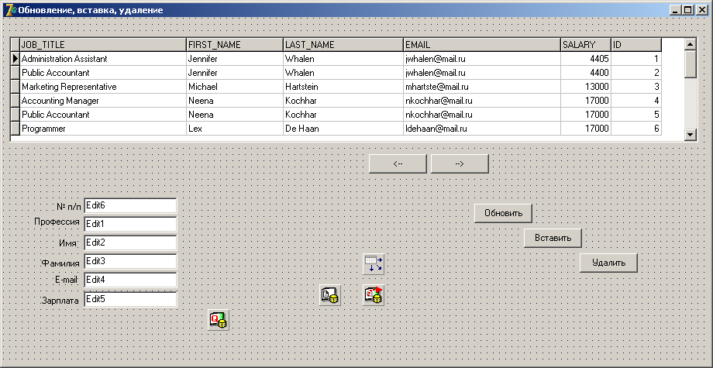
Рис. 10

Связь с базой настраивается аналогично примеру 1. При нажатии кнопок со стрелками происходит перемещение по строкам dataset, одновременно компоненты Edit заполняются значениями столбцов из базы при помощи процедуры TForm1.UpdateEdit();

Для генерирования необходимого SQL запроса “склеиваем ” его внутри кода:
SQL_up:=
'update OFFICE_EMPLOYEE t' + #13#10 +
'SET t.job_title='+#39+Edit1.Text+#39+',' + #13#10 +
' t.first_name='#39+Edit2.Text+#39+',' + #13#10 +
' t.last_name='+#39+Edit3.Text+#39+',' + #13#10 +
' t.email='+#39+Edit4.Text+#39+',' + #13#10 +
' t.salary='+#39+Edit5.Text+#39 + #13#10 +
'where t.id='+Edit6.Text;

Для внесения изменений в базу сначала записываем запрос в компонент, при помощи метода Execute выполняем его и фиксируем изменения оператором Commit.

OracleQuery1.SQL.Text:=SQL_up;
OracleQuery1.Execute;
OracleQuery1.Session.Commit;

Чтобы проверить правильно ли работает наш запрос можно скопировать его в буфер обмена:
Clipboard.asText:=SQL_del.

Пример 4. Работа с переменными в запросах (файлы примера в папке C:\Примеры\test 4)

В примере используются 2 формы и 1 модуль для хранения глобальных переменных.
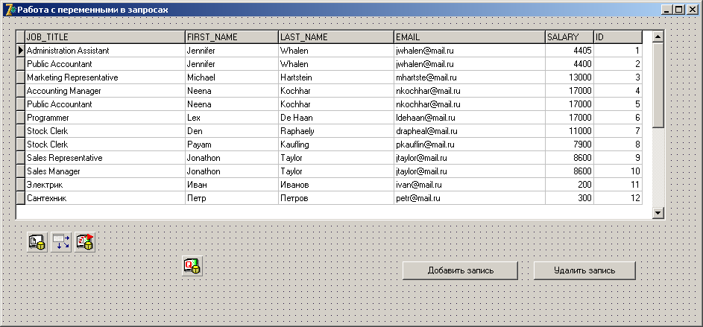
Рис.11

В этом примере мы храним sql запрос не в тексте программы, а в самом компоненте, при этом нет необходимости обрамлять текст запроса специальными символами, а новый запрос генерируется при помощи переменных рис. 12. Запись значения переменной в компонент осуществляется оператором .SetVariable('V_JOB_TITLE',VJOB_TITLE);
1 параметр имя переменной в компоненте, 2 параметр имя переменной в тексте программы.

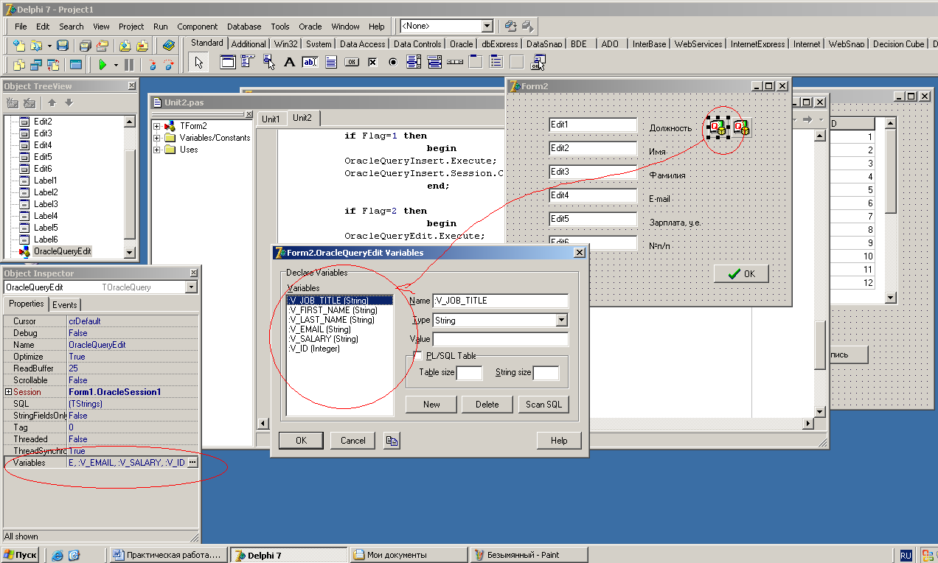
Рис. 12

Для пересылки значений переменных между формами используется модуль
unit GlobalVar;

interface
//Объявим глобальные переменные
var
Flag: word;
VJOB_TITLE : String;
VFIRST_NAME : String;
VLAST_NAME: String;
VEMAIL: String;
VSALARY: String;
VID: String;

implementation

end.
Хранящий глобальные переменные.
Данный пример приведен для демонстрации возможностей работы с большими структурами данных. В данном случае код программы можно сильно упростить, используя вместо глобальных переменных компонент dbEdit.

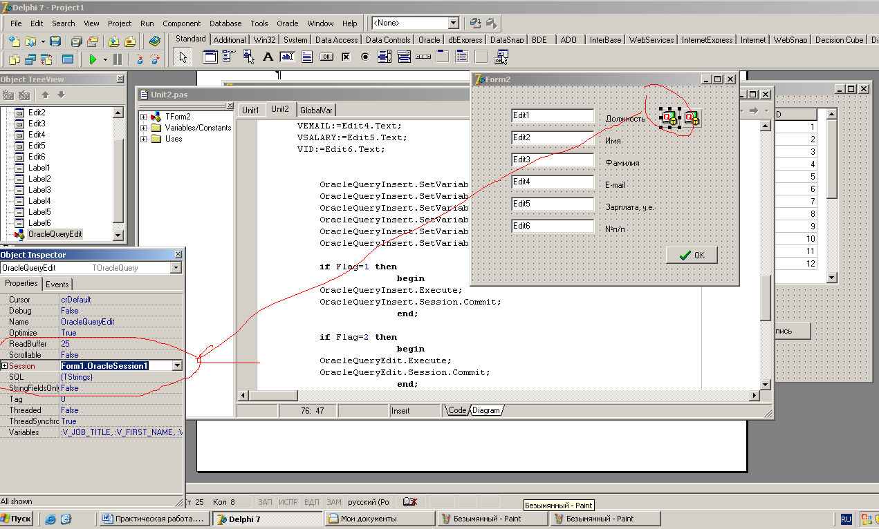
Рис.13

OracleDataSet на 2-й форме примера ссылается на OracleSession 1-й формы, для этого необходимо добавить Unit1 в секцию Uses 2-й формы.

Пример 5. Выгрузка данных в MS Excel (файлы примера в папке C:\Примеры\test 5)

В примере используются возможности стандартной библиотеки ComObj.

Var SQL_Excel: AnsiString;
vPeriod: String;
XL, Colum: variant;
SH , Cell : olevariant;
i,j,k: integer;

begin
XL:= createOLEobject('Excel.application'); //Создаем объект типа Excel
XL.Visible:=true; //Говорим, что он будет виден пользователю
XL.Workbooks.Add(-4167); //Добавляем новую раб. книгу
XL.Workbooks[1].WorkSheets[1].Name:='Отчёт по сотрудникам'; //Называем рабочую книгу
Cell:=XL.Workbooks[1].WorkSheets['Отчёт по сотрудникам']; //Получаем привязку к ячейкам
SH:= XL.WorkSheets['Отчёт по сотрудникам']; //Привязываем к рабочей книге

//Можем работать через диапазоны Range
SH.Range['C1:D1']:='Выгружаем через диапазон... ';

//А можем через ячейки Cells сначала указываем номер строки потом столбца
Cell.Cells[2,1]:='Выгружаем через ячейку';
Cell.Cells[3,3]:='Дата выгрузки:';
Cell.Cells[3,4]:=DateToStr(date);

//Привязываемся к столбцам
Colum:=XL.Workbooks[1].WorkSheets['Отчёт по сотрудникам'].Columns;

//Устанавливаем ширины
Colum.Columns[1].ColumnWidth:=5;
Colum.Columns[2].ColumnWidth:=45;
Colum.Columns[3].ColumnWidth:=25;
Colum.Columns[4].ColumnWidth:=25;
Colum.Columns[5].ColumnWidth:=25;

///Рисуем шапку
//1 столбец
SH.Range['A6'].Borders.LineStyle := 1;
SH.Range['A6'].Borders.Weight:= -4138;
SH.Range['A6'].VerticalAlignment:=-4108;
SH.Range['A6'].HorizontalAlignment:=-4108;
SH.Range['A6']:='№ п.п.';
SH.Range['A6'].Font.Size:=11;
SH.Range['A6'].Font.Color:=clBlue;

//2 столбец
SH.Range['B6'].Borders.LineStyle := 1;
SH.Range['B6'].Borders.Weight:= -4138;
SH.Range['B6'].VerticalAlignment:=-4108;
SH.Range['B6'].HorizontalAlignment:=-4108;
SH.Range['B6']:='Ф.И.';
SH.Range['B6'].Font.Size:=11.5;
SH.Range['B6'].Font.Color:=clRed;

//3 столбец
SH.Range['C6'].Borders.LineStyle := 1;
SH.Range['C6'].Borders.Weight:= -4138;
SH.Range['C6'].VerticalAlignment:=-4108;
SH.Range['C6'].HorizontalAlignment:=-4108;
SH.Range['C6']:='Должность';

//4 столбец
SH.Range['D6'].Borders.LineStyle := 1;
SH.Range['D6'].Borders.Weight:= -4138;
SH.Range['D6'].VerticalAlignment:=-4108;
SH.Range['D6'].HorizontalAlignment:=-4108;
SH.Range['D6']:='E-mail';

//5 столбец
SH.Range['E6'].Borders.LineStyle := 1;
SH.Range['E6'].Borders.Weight:= -4138;
SH.Range['E6'].VerticalAlignment:=-4108;
SH.Range['E6'].HorizontalAlignment:=-4108;
SH.Range['E6']:='Зарплата, в у.е.';

i:=6; //Грузим из базы с 5 строки
j:=0;//Просто счетчик
OracleDataSet1.First;
While not OracleDataSet1.Eof do
begin

inc(i);
inc(j);

///Рисуем рамки
for k:=1 to 5 do
begin
Cell.Cells[i,1].Font.Bold:=true; //Жирный цвет
Cell.Cells[i,k].Borders.LineStyle:= 1; //Рисуем тонкую рамку
Cell.Cells[i,k].Borders[10].LineStyle:= 1;
Cell.Cells[i,k].Borders[10].Weight:= -4138;
end;
///////////////

Cell.Cells[i,1]:=intToStr(j);

Cell.Cells[i,2]:=OracleDataSet1.FieldValues['LAST_NAME']+' '+ OracleDataSet1.FieldValues['FIRST_NAME'];
Cell.Cells[i,3]:= OracleDataSet1.FieldValues['JOB_TITLE'];
Cell.Cells[i,4]:= OracleDataSet1.FieldValues['EMAIL'];
Cell.Cells[i,5]:= OracleDataSet1.FieldValues['SALARY'];

OracleDataSet1.Next;
end;

Используя цикл по строкам OracleDataSet ( While not OracleDataSet1.Eof do) можем выгрузить их в MS Excel.

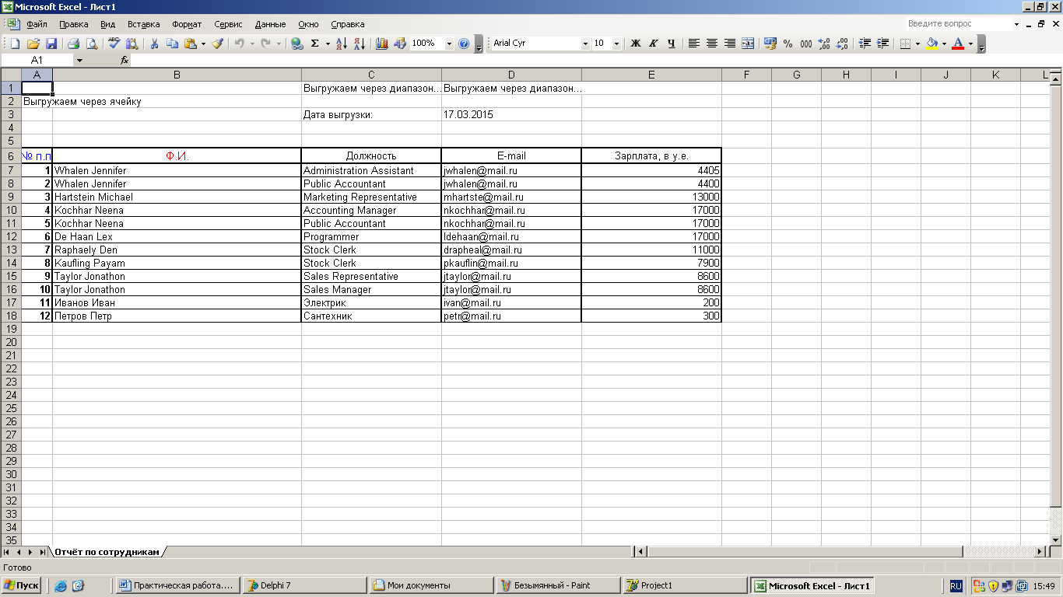
Рис. 14

Пример 6. Работа с генератором отчетов FastReport (файлы примера в папке C:\Примеры\test 6)
FastReport является мощным средством для генерирования различных отчетов для разных сред программирования. Позволяет создавать отчеты древовидной структуры, кросс таблицы и т.п. Включая растровые изображения и диаграммы.

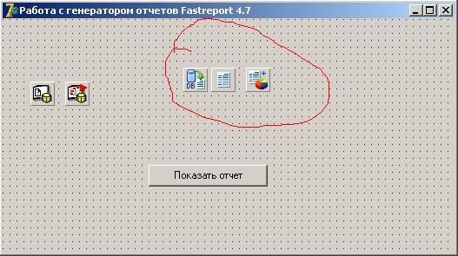
Рис.15

Для работы разместим компоненты frxReport1, frxDBDataset1, frxChartObject1. frxDBDataset1-является контейнером данных в свойствах данных которого прописывается OracleDataSet компонент. frxReport1 –это шаблон отчета, frxDBDataset1 –компонент для построения диаграмм.

Щелкним 2 раза по компоненту frxReport1, и в открывшемся окне выберем File->New Report
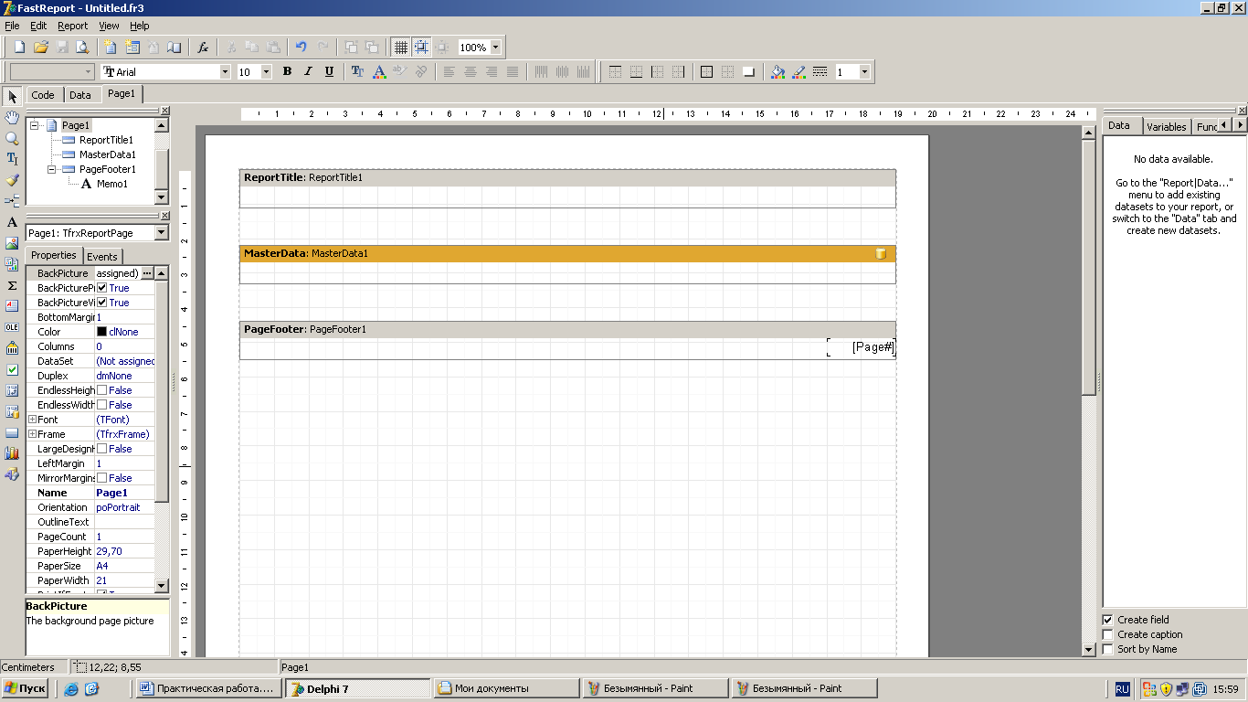
Рис. 16.

Простейший отчет состоит из 3-х бэндов ReportTitle1-здесь размещают заголовок отчета, MasterData1- это непосредственно данные из базы Oracle и PageFooter1 –это нижняя часть нашего отчета, где обычно размещают подписи руководителей.
Для подключения данных из OracleDataSet необходимо указать источник данных рис. 17

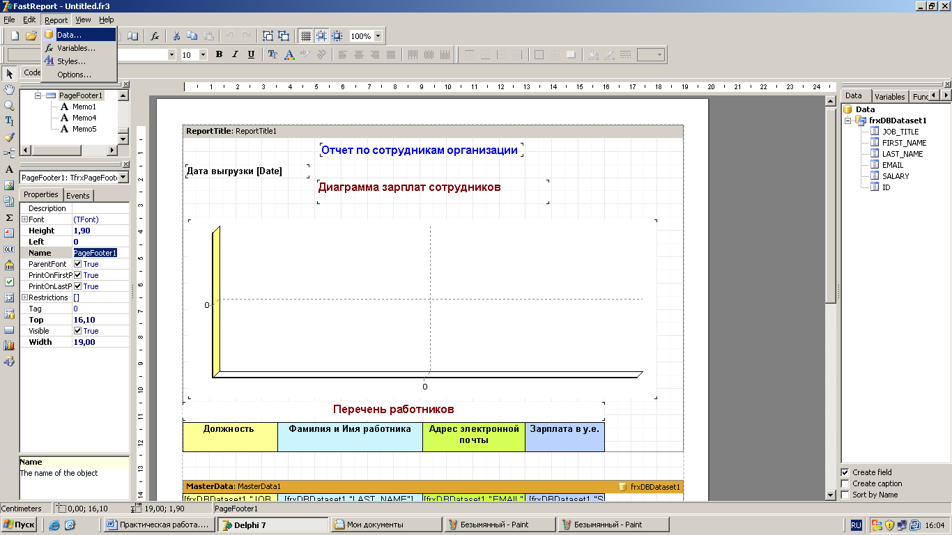
Рис. 17
Для отображения данных в MasterData так же необходимо указать источник данных рис. 18 щелкнув 2 раза по этому бэнду.

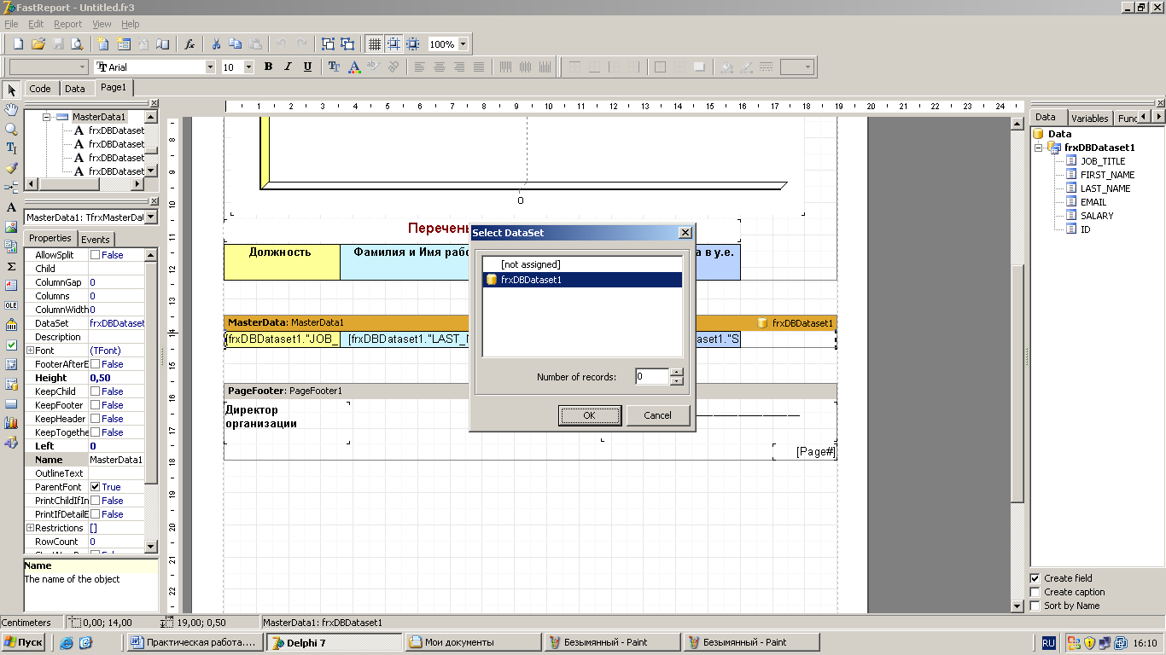
Рис. 18
Отображение данных из полей БД осуществляется простым перетаскиванием мышью необходимых полей на бэнд MasterData. Для оформления документа существует ряд компонентов в палитре слева от документа. Более подробную информацию о средстве FastReport можно получить, скачав документацию с сайта www.fast-report.com .

Пример 7. Работа с MS Word(файлы примера в папке C:\Примеры\test 7)
В ряде случаев (например, автоматическое генерирование писем из базы данных) возникает необходимость выгрузки информации из СУБД в редактор MS Word. В самом простом случае для этого можно воспользоваться шаблоном заготовкой в формате MS Word и средствами Delphi заменять фразы в шаблоне строками из БД.

// Функция находит текстовую константу и подставляет на ее место нужный текст
function FindAndInsert(FindText,ReplacementText:string):boolean;
const wdReplaceAll=2;

begin
W.Selection.Find.Text:=FindText;
W.Selection.Find.Replacement.Text:=ReplacementText;
FindAndInsert:=W.Selection.Find.Execute(Replace:=wdReplaceAll);
End;

procedure TForm1.Button1Click(Sender: TObject);

begin
W:=CreateOleObject('Word.Application');
W.Visible:=true;
W.documents.Add(ExtractFileDir(Application.ExeName)+'\Doc1.doc'); //открываем файл шаблона

FindAndInsert('##Edit1', Edit1.Text); // Меняем слово ##Edit1 на шаблоне на нужную нам фразу
FindAndInsert('##Edit2', Edit2.Text);
FindAndInsert('##Edit3', Edit3.Text);

end;

